DSK-1
Siurblio valdymo automatika
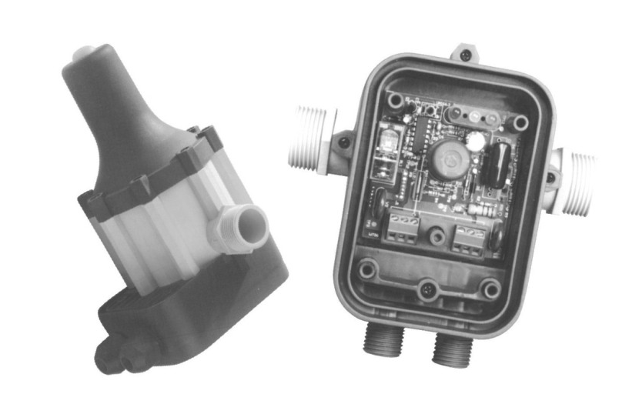
Techniniai duomenys:
Įtampa -220V-240V,
Dažnis -50-60Hz,
Maksimali srovės jėga -10A,
Apsaugos klasė - IP65,
Didžiausia vandens temperatūra -+50°C,
Pajungimų diametras 1”M

Siurblio automatikos sumontavimas ir darbas:
Dėmesio: Niekada neatjunkite ir neišiminėkite iš korpuso automatikos elektroninės plokštės.
Elektos maitinimo pajungimą atlikite pagal schemą. Schemą rasite korpuso viduje.
Neteisingas pajungimas gali sugadinti automatiką. Elektros kabelis turi būti trijų gyslų (fazinis, nulinis ir įžeminimo). Išorinis kabelio diametras turi būti nuo 7,5 mm iki 8,5 mm. Kabelis turi būti sumontuotas taip, kad jis laisvai kabėtų ir jo pajungimas prie automatikos korpuso būtų aukščiau nei pats elektros kabelis (kaip parodyta schemoje).
Visi keturi dangtelio varžtai ir du kabelio užspaudėjai turi būti stipriai priveržti siekiant išvengti vandens pakliuvimo į korpusą ir apsaugoti elektroninę plokštę.
Varžtus užsukite iki galo
Iki galo užsukite kabelio užspaudėjus
Ši kabelio dalis turi būti žemiau nei kabelio užspaudėjai
Trijų gyslų kabelis
D7,5mm-8,5mm
Siurblys
220V-240V
Vanduo

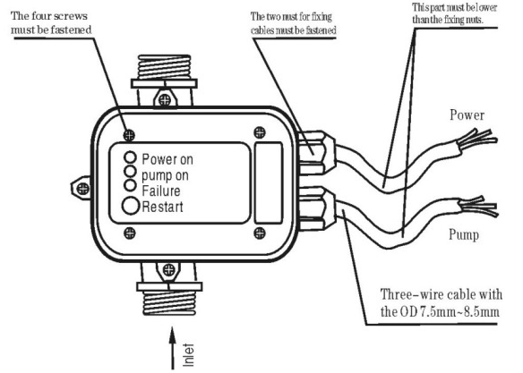

Paleidimas:
Kai įrenginys pajungtas prie tinklo įsijungia žalia indikatoriaus lemputė „Power on” ir geltona indikatoriaus lemputė „Pump on”, tai reiškia, kad siurblys yra įjungtas.
Siurblys per nustatytą laiką užpildo vandentiekio sistemą ir pasiekiamas reikiamas spaudimas. Jeigu spaudimas mažesnis nei reikia įsijungia raudona indikatoriaus lemputė „Failure”. Šiuo atvėju reikia atsukti čiaupą ir laikyti nuspaudus mygtuką „Restart” iki užges raudona indikatoriaus lemputė. Po to reikia atleisti mygtuką „Restart” ir užsukti čiaupą. Įrenginys išjungs siurblį jam pasiekus didžiausią galimą spaudimą.

Irenginio darbas
Kai yra atliktas įrenginio paleidimo procesas jis jau yra užprogramuotas automatiniam darbui bei siurblio apsaugai.
Jeigu siurblio darbo metu iškyla nesklandumai pavyzdžiui: vandens padavimo į siurblį sutrikimai ar pažeista vandens padavimo sistema įsijungia raudona indikatoriaus lemputė „Failure”. Tuo pat metu siekiant apsaugoti sirblį automatika jį atjungia.
Konstatavus ir pašalinus gedimo priežastis siurblį vėl galima įjungti paspaudus mygtuką „Restart”.

Montavimas:
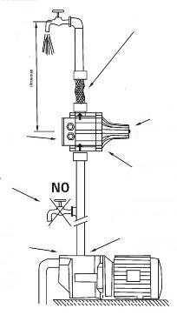
Elektros pajungimo prie
Rekomenduojama sujungimams naudoti lanksčias jungtis
Vožtuvas apsaugo nuo vandens nutekėjimo plyšus membranai.
NELIESTI!
Svarbu! Sumontuoti automatiką pagal rodyklę kuri turi rodyti į viršutinį tašką.
Automatiką galima montuoti tiek ant siurblio, tiek aukščiau, prieš vandens paėmimo čiaupą.
Siurblio spaudimas. Gamykloje nustatytas 1,5 bar. įrenginio spaudimas. Mažiausias siurblio spaudimas turi būti ne mažiau nei 0,8 bar. didesnis nei įrenginio.
Prieš siurblio paleidimą parikrinkite įsiurbimo vamzdį ir užpildykite jį bei siurblį vandeniu.
Tarp įrenginio ir siurblio negalima montuoti vandens paėmimo čaupų.
Įrenginyje yra atbulinis vožtuvas kontroliuojantis spaudimo sumažėjimą.
Jeigu nuo automatikos iki viršutinio vandens paėmimo taško yra didesnis nei 15 m. aukšio skirtumas, tai automatikos negalima montuoti ant siurblio. Šiuo atveju automatikos sumontavimo vietą reikia pasirinkti taip, kad nuo jos iki viršutinio taško būtų nedidesnis nei 15 m. aukščio skirtumas
įrenginio schema kelių tipų
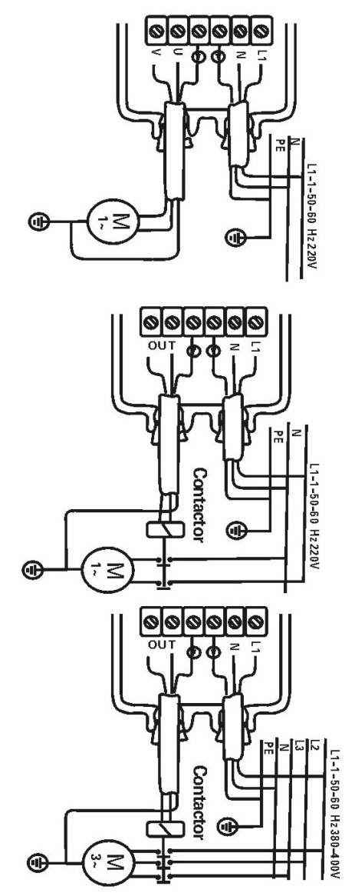
elektros varikliams:

Vienfazis 220V variklis, kurio galingumas iki 1,1kW

Vienfazis 220V variklis,
kurio galingumas didesnis nei
1,1kW. Pajungimo su jungtimi
schema. Jungties parametrai:
minimalus kontaktų galingumas
4,0kW (5,5HP) 220V.

Trijų fazių 380V variklis.
Pajungimo su jungtimi
schema. Jungties parametrai:
minimalus kontaktų galingumas
4,0kW (5,5HP) 380V.

Galimi gedimai:

Gedimai | Priežastys įtakojamos įrenginio veikimo | Priežastys neįtakojamos įrenginio veikimo
Nepasileidžia siurblys | Sugadinta elektroninė plokštė | -Netinkama įtampa,  -siurblio gedimas,  -sugadintas kabelis.
Siurblys įsijungia bet nesustoja | - Sugadinta elektroninė plokštė  - Srauto daviklis blokuojamas viršutiniame taške,  -Užstrigęs „Reset”mygtukas,  -Siurblys nesukelia reikiamo spaudimo. | -Atsirado vandens nutekėjimas sistemoje kuris yra didesnis nei leistinas minimalus -0,6 l / min.
Siurblys dirba su pertrūkiais | - Sugadinta elektroninė plokštė  -Siurblys nesukelia reikiamo spaudimo. | -Atsirado vandens nutekėjimas sistemoje kuris yra mažesnis nei leistinas minimalus -0,6 l / min.
Siurblio gedimas | - Sugadinta elektroninė plokštė  -Siurblys sukelia mažesnį spaudimą nei tas kuris yra numatytas kaip startinis įrenginio spaudimas | -Problemos su vandens padavimu,  -Problemos su vandens paėmimu

